

GAME ORIENTED PROGRAMMIG PROJECT

จัดทำโดย

6504062610200 นายพีรศิลป์ ศรี-ศรี sec.1

เสนอ

ผู้ช่วยศาสตราจารย์ สถิตย์ ประสมพันธ์

วิชา OBJECT ORIENTED PROGRAMMIG

คณะวิทยาศาสตร์ประยุกต์, สาขาวิทยาการคอมพิวเตอร์

มหาวิทยาลัยเทคโนโลยีพระจอมเกล้าพระนครเหนือ

**สารบัญ**

**บทนำ** 1

**ที่มาและความสำคัญของโครงการ** 1

**ประเภทโครงการ** 1

**ประโยชน์** 1

**ขอบเขตของโครงการ** 1

**ส่วนการพัฒนา** 2

**Class Diagram** 2

**เนื้อเรื่องย่อ** 3

**วิธีการเล่น** 3

**อธิบายเกม** 3

**ประโยชน์** 6

**ตารางการทำงาน** 6

**สรุป** 23

**ปัญหาที่พบระหว่างการพัฒนา** 23

**จุดเด่นของโปรแกรมที่ไม่เหมือนใคร** 23

**คำแนะนำสำหรับผู้สอนที่อยากให้อธิบาย หรือที่เรียนแล้วไม่เข้าใจ หรืออยากให้เพิ่มสำหรับรุ่นต่อไป** 23

# **บทนำ**

## **ที่มาและความสำคัญของโครงการ**

โครงงานนี้เกิดขึ้นจากความรู้ที่ได้มาจากการเรียนในคลาสและนำมาประยุกต์ในการสร้างเกมเพื่อต่อยอดความรู้จากที่เรียนภายในคลาส

## **ประเภทโครงการ**

โครงการโปรแกรมรูปแบบเกม

## **ประโยชน์**

1. เพื่อฝึกฝนทักษะการเขียนโปรแกรมแบบOOP
2. เพื่อเสริมความคิดสร้างสรรค์ในการออกแบบ
3. เพื่อฝึกการวางแผนการทำงานให้เป็นระบบ

## **ขอบเขตของโครงการ**

1. แผนที่มีขนาด 50 x 50
2. มีการวาง object ต่างๆไว้ในแผนที่
3. เมื่อเก็บ object ต่างๆครบและเจอทางออกก็จะจบเกม
4. เคลื่อนไหวโดยใช้ปุ่ม W,A,S,D

# **ส่วนการพัฒนา**

## **Class Diagram**

## **เนื้อเรื่องย่อ**

เกมrainbow ball เป็นเกมที่ผู้เล่นต้องเก็บลูกบอลที่แตกสลายเป็น 7 ส่วนที่ตกลงมาในเขาวงกต และหนีขึ้นยานอวกาศกลับไปยังบ้านเกิดให้สำเร็จโดยลูกบอลจะอยู่ในที่ต่างๆตาม แผนที่ผู้เล่นต้องตามหาและรวบรวมบอลให้ครบให้ได้

## **วิธีการเล่น**

ใช้ปุ่ม W,A,S,D ในการเคลื่อนที่ไปด้านบน ล่าง ซ้าย ขวา เพื่อตามหาลูกบอลสีต่างๆให้ครบและออกจากเขาวงกต

## **อธิบายเกม**

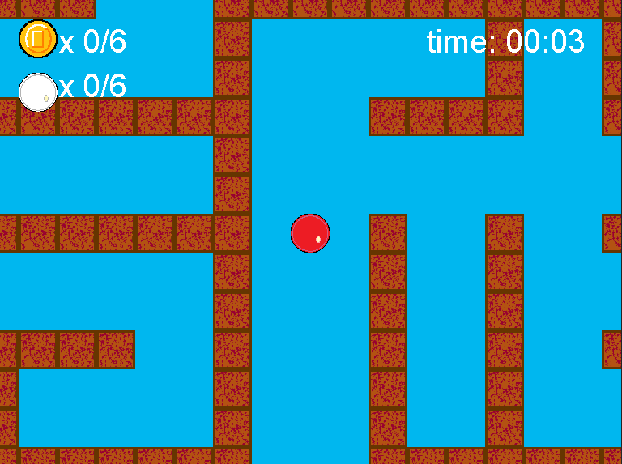

เริ่มเกมมาตัวละครเราจะอยู่ในเขาวงกต และมีแต้ม coin และ ball เพื่อนับว่าเราเก็บได้กี่ลูกแล้วถึงจะจบเกม

เมื่อตัวละครเดินชน Coin แต้มCoinก็จะบวกเพิ่มขึ้น 1 หน่วย

เมื่อเราเดินชนลูกบอลสีอื่นๆตัวละครเราก็จะเปลี่ยนสีตามสีที่เราชน

และเมื่อเราชนครบทั้ง 6 สีตัวละครเราก็จะเปลี่ยนเป็นสีขาว เพื่อเดินหาทางออกให้เจอ

เมื่อเจอทางออกก็จะเป็นอันจบเกม

## **ประโยชน์**

1. ฝึกความจำ
2. ฝึกการวางแผน

## **ตารางการทำงาน**

**Source Code**Class entity

ทำหน้าที่ประกาศตัวแปรต่างๆที่ player ต้องใช้งานและเป็น SuperClass ของ player

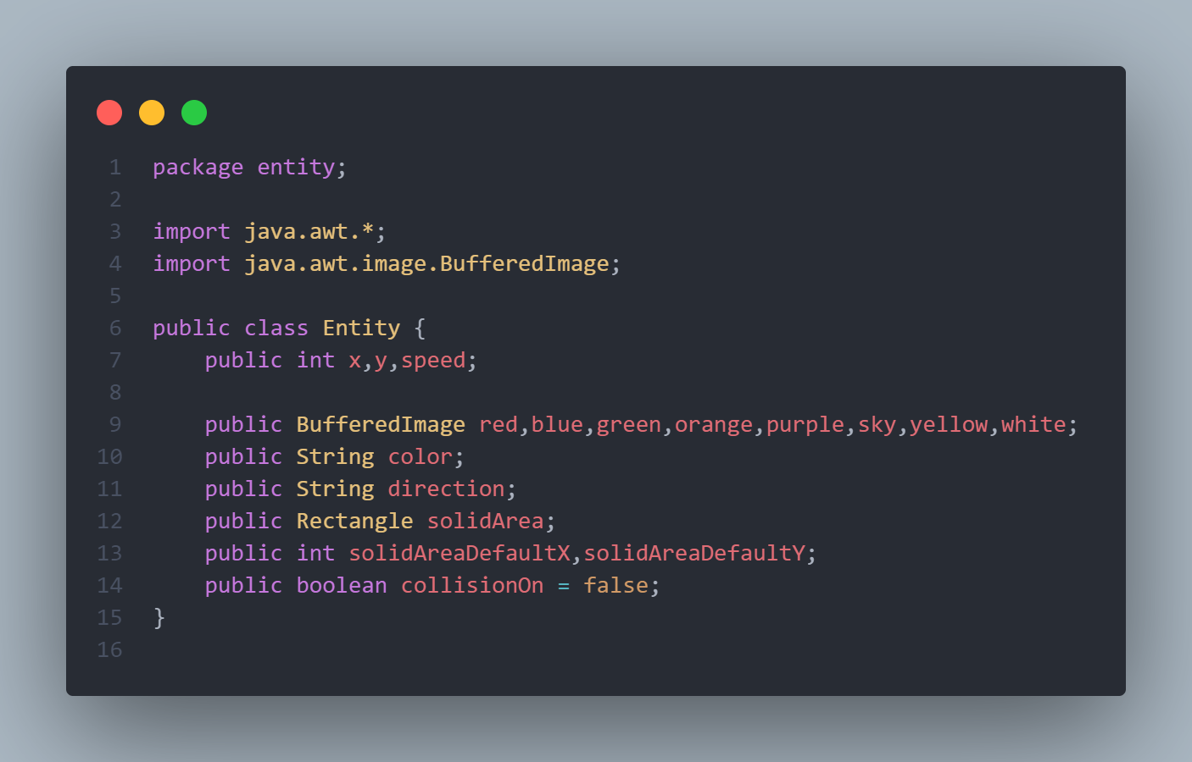

Class Player

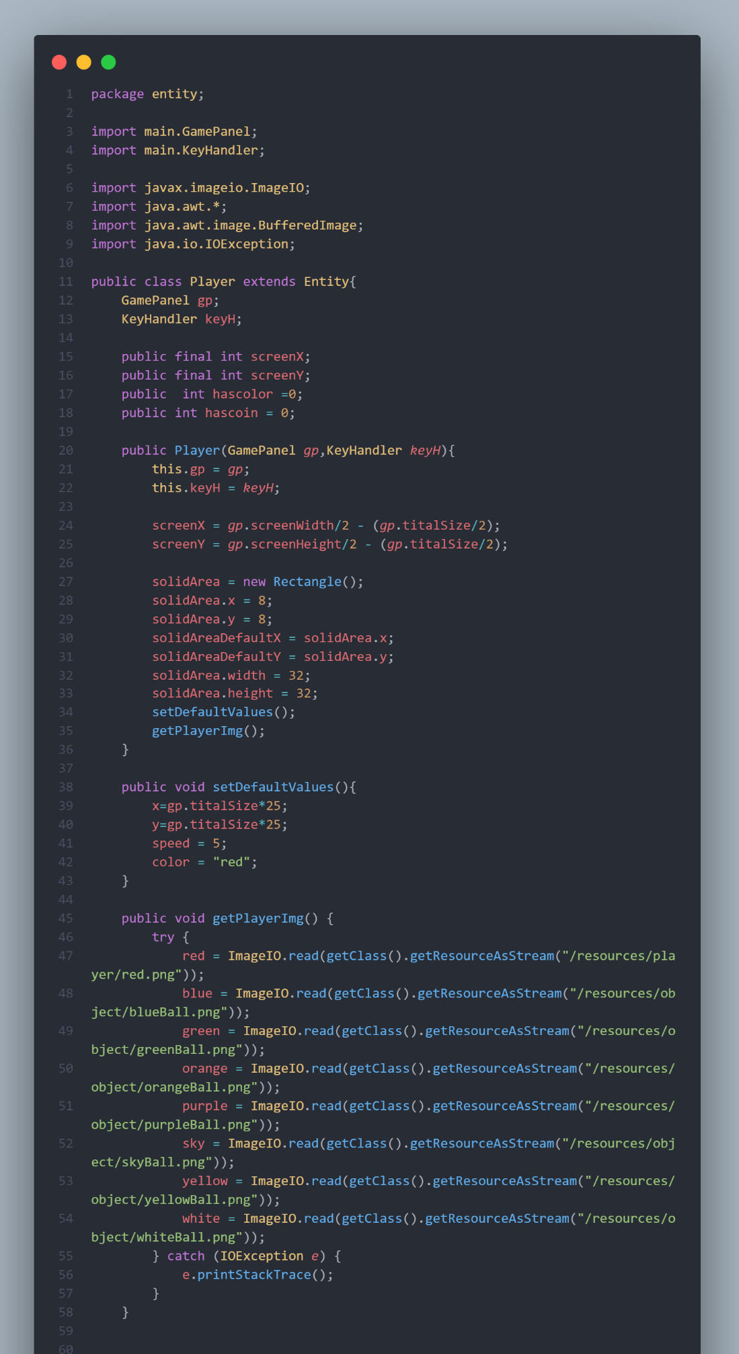ทำหน้าที่สร้างตัวละครที่เล่น มีการ Inheritance จาก Entity Class

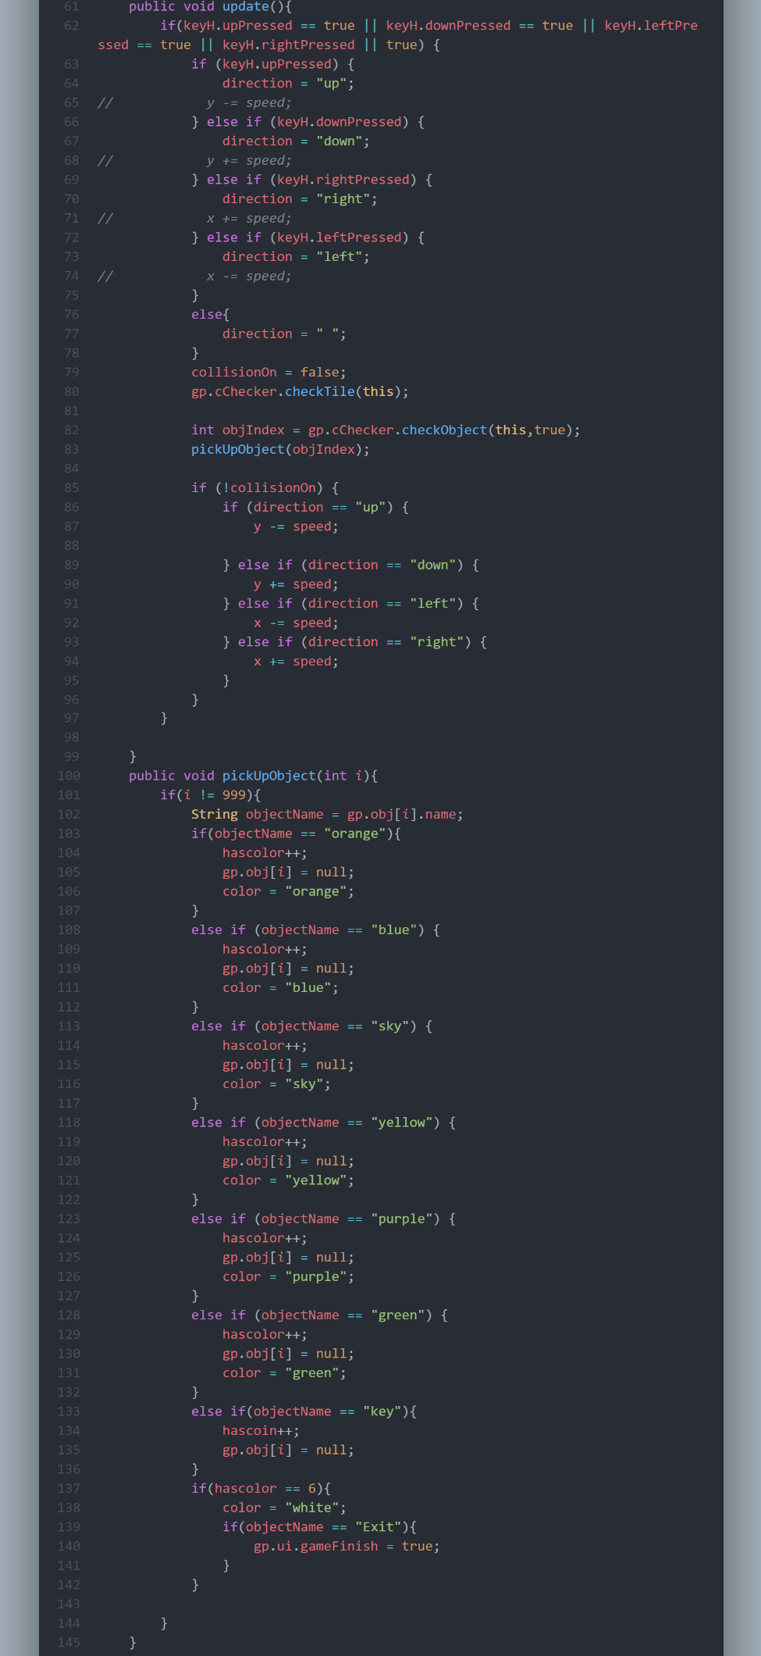

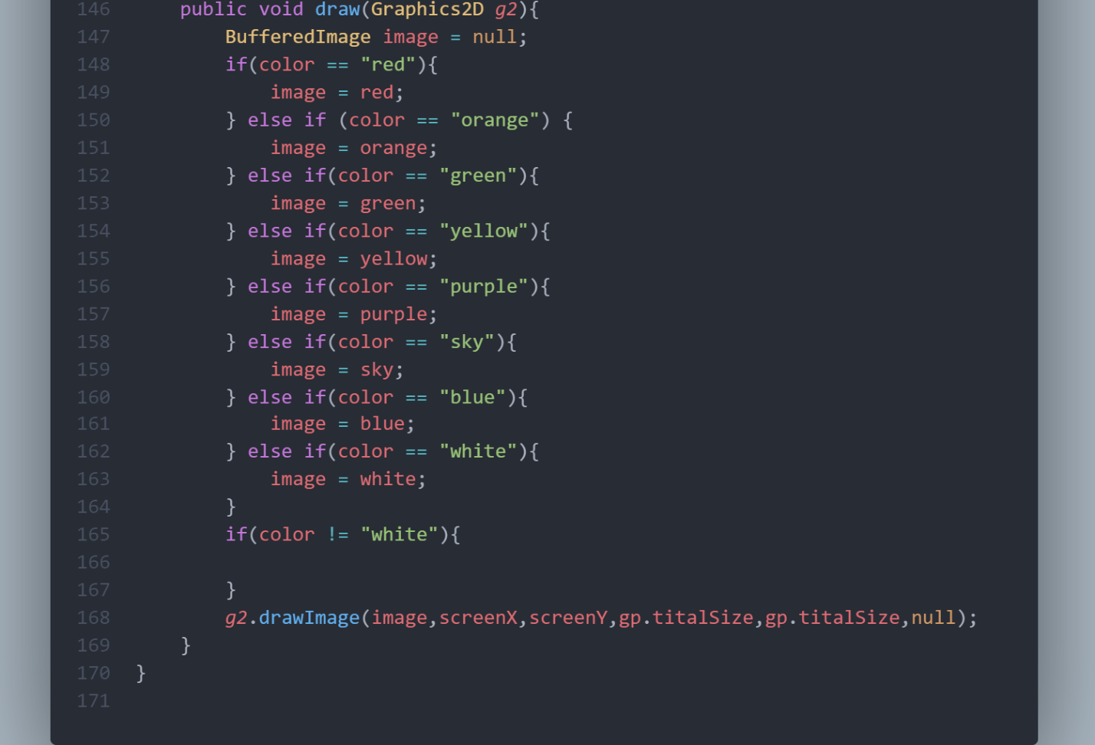

Class AssetSetter

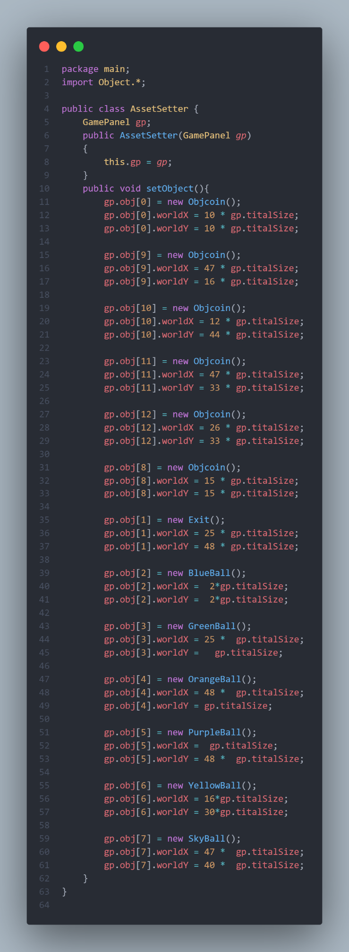เป็นส่วนที่ใช้กำหนด object ต่างๆใน map ทั้งแกน x และแกน y

Class CollicionChecker

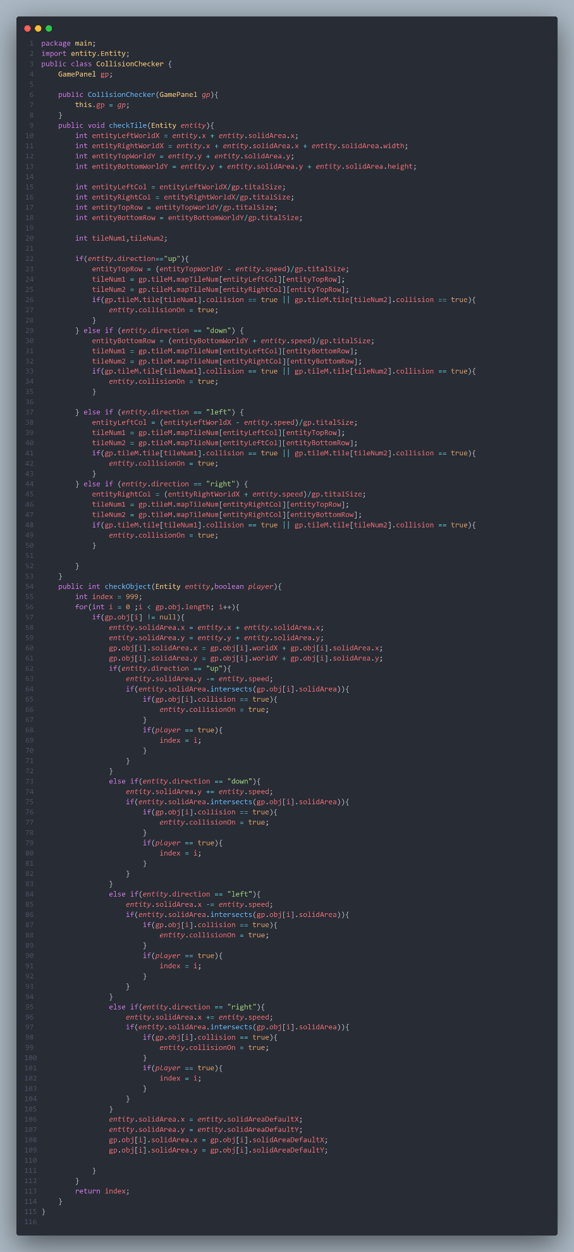เป็นส่วนที่ใช้ในการเช็คว่าตัวplayer ได้เดินชนกับกำแพงหรือวัตถุอื่นที่ไม่ต้องการให้เดินผ่านหรือไม่

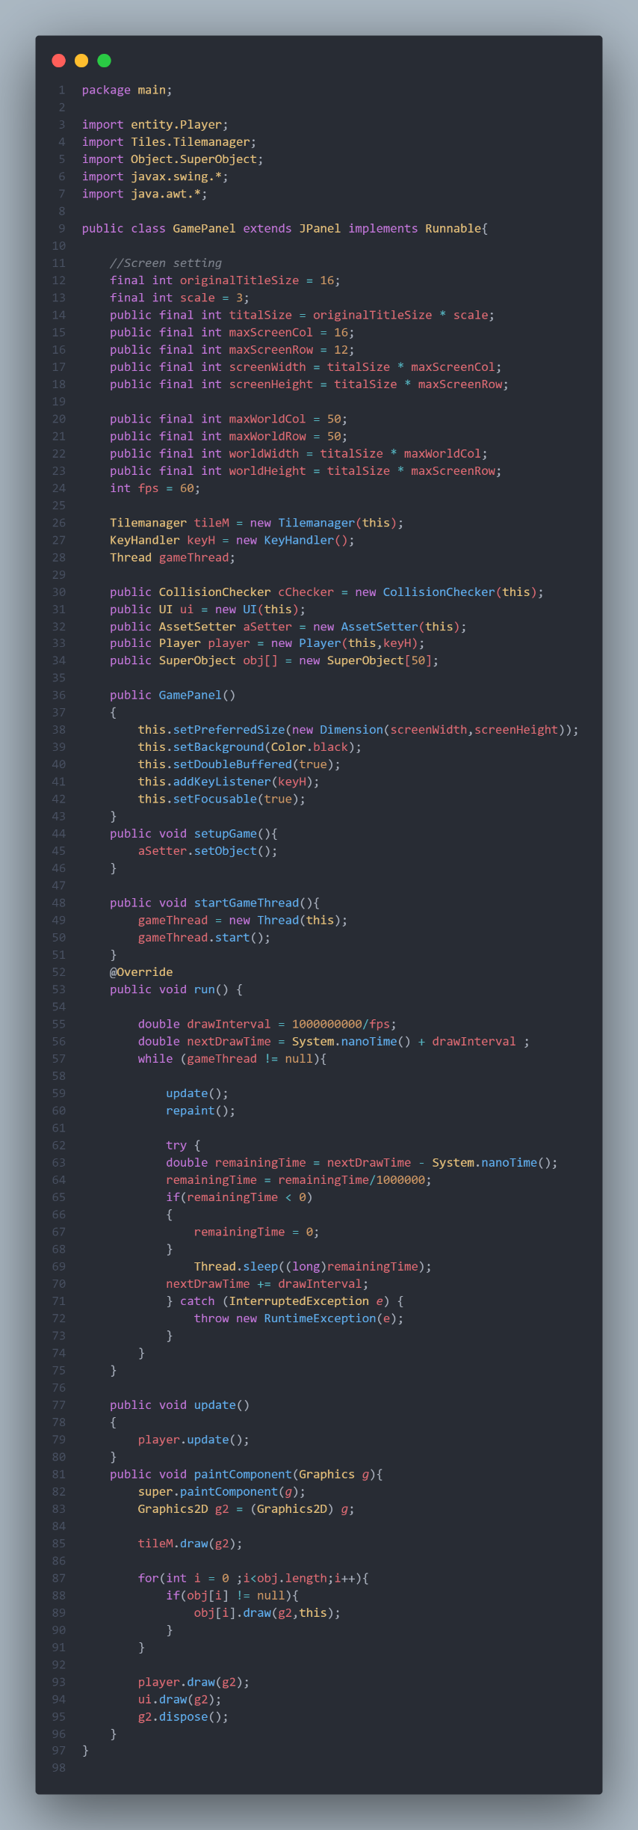Class GamePanel

เป็นส่วนควบคุมหลักในการทำงาน

* กำหนดขนาดหน้าจอ,สีพื้นหลัง
* Update ค่าให้ player
* Setup object ต่างๆในแมพ
* กำหนด final ให้กับตัวแปรที่จำเป็น
* Override run methodเพื่อกำหนดค่าเอง

Class KeyHandler

ทำหน้าที่ตรวจจับeventของ keybordและกำหนดค่าเพื่อให้playerนำไปใช้งาน

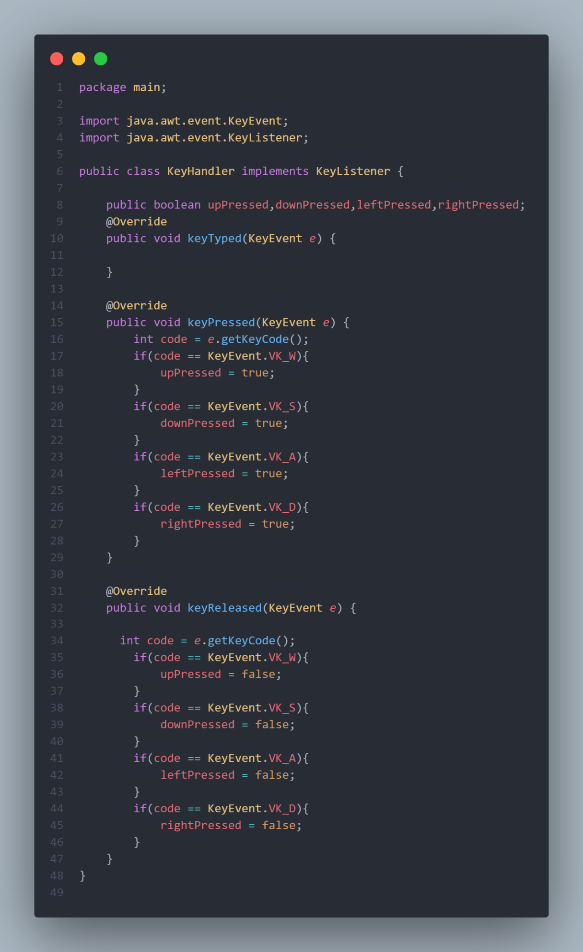

Class main

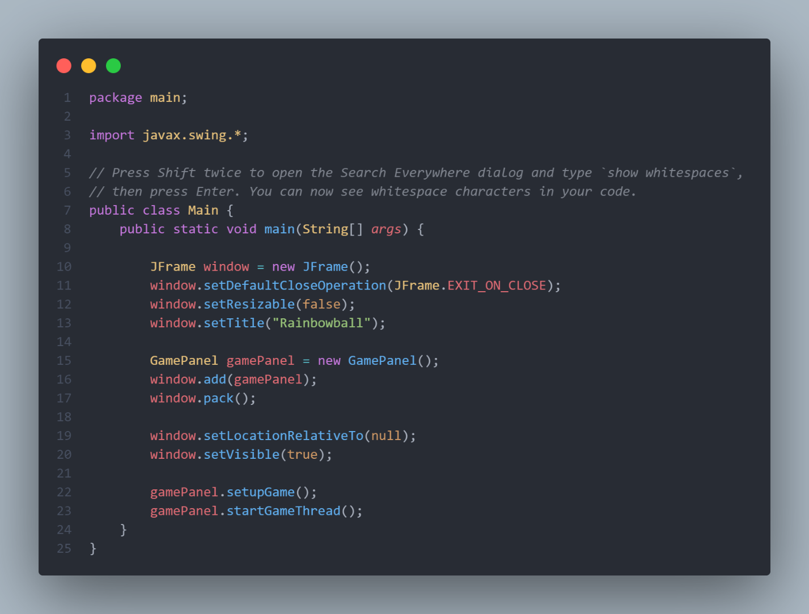

Class UI

เป็นส่วนที่ใช้สร้างตัวUIต่างๆในเกม เช่น แสดงแต้มcoinที่เก็บได้ หรือจับเวลาเกมตั้งแต่เริ่มการทำงาน

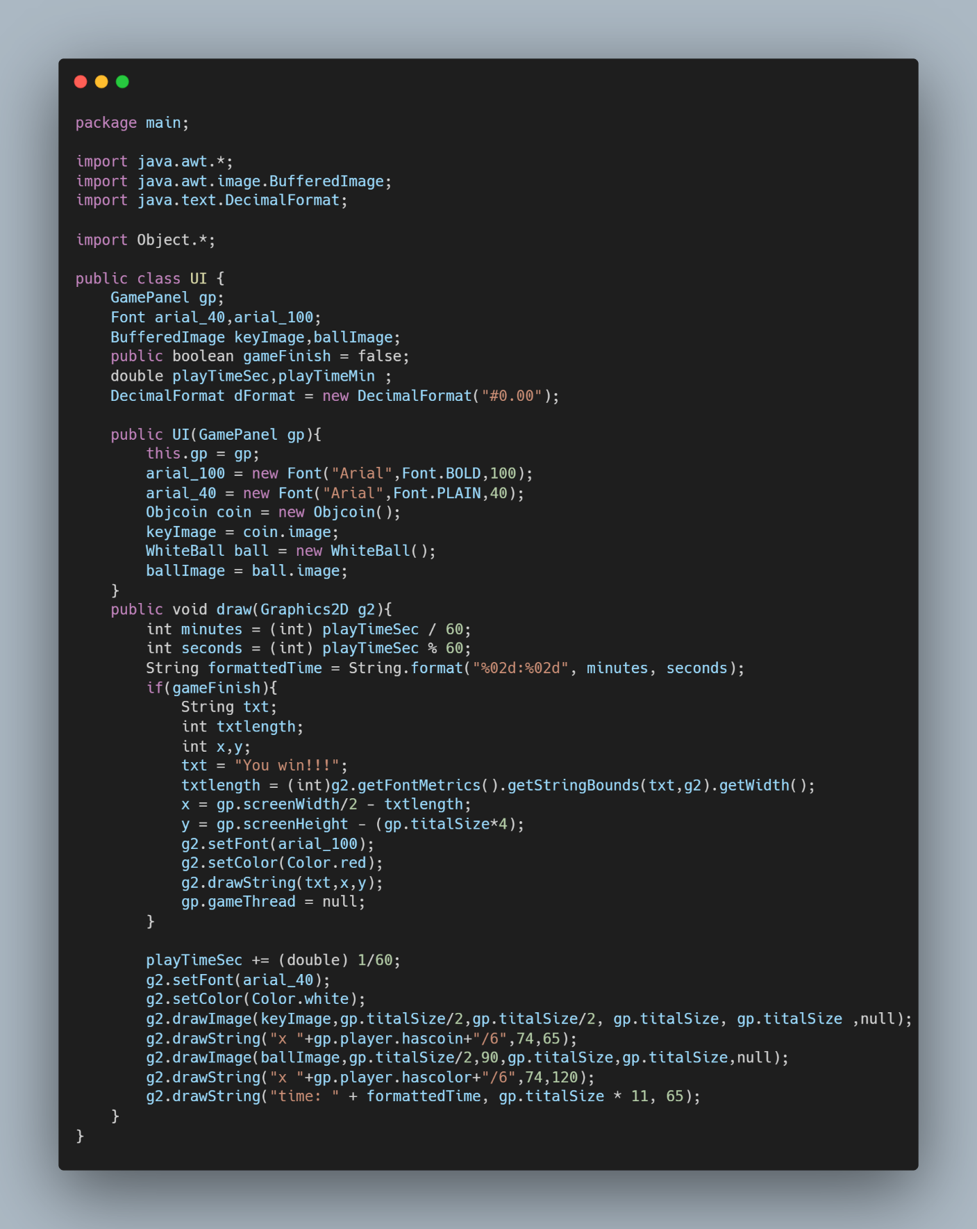

Class SuperObject

ทำหน้าที่เป็น superclass ของ objectต่างๆภายในเกม มีการประกาศตัวแปรที่จำเป็นต้องใช้ในsupclass

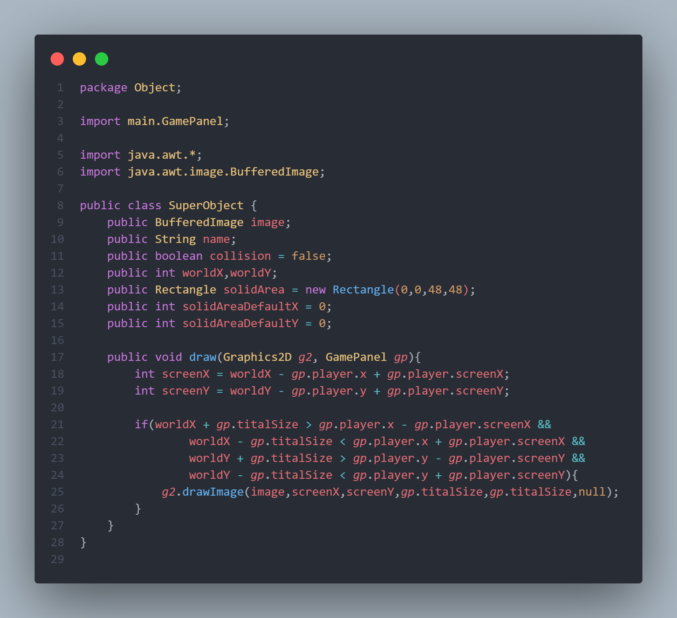

Class All object

เป็น object ต่างๆภายในเกม มีหน้าที่อ่านไฟล์รูปและกำหนดคุณสมบัติของตัวobjectนั้น

และมีการ inheritance มาจาก SuperObject

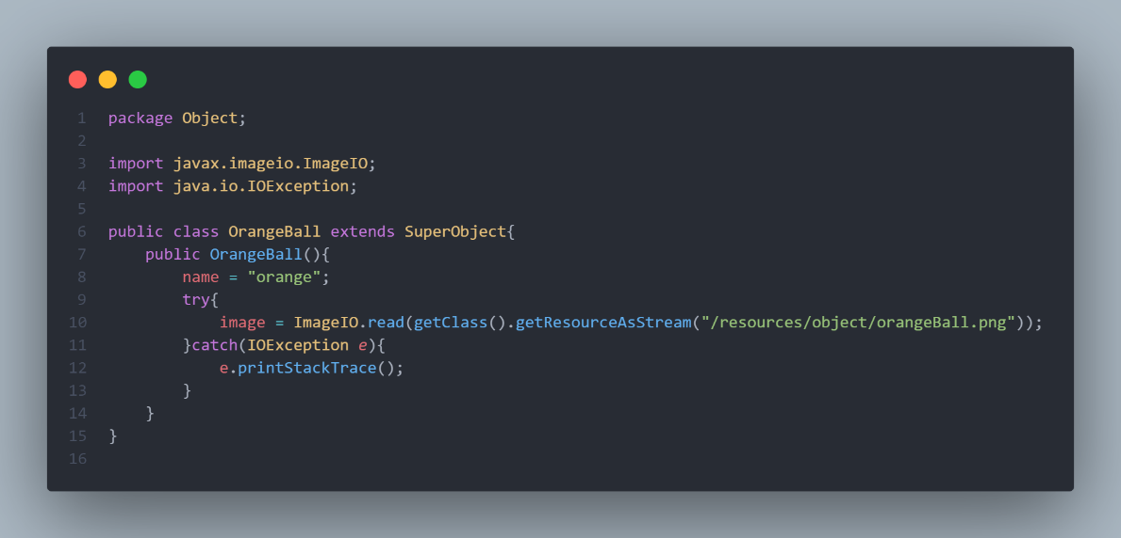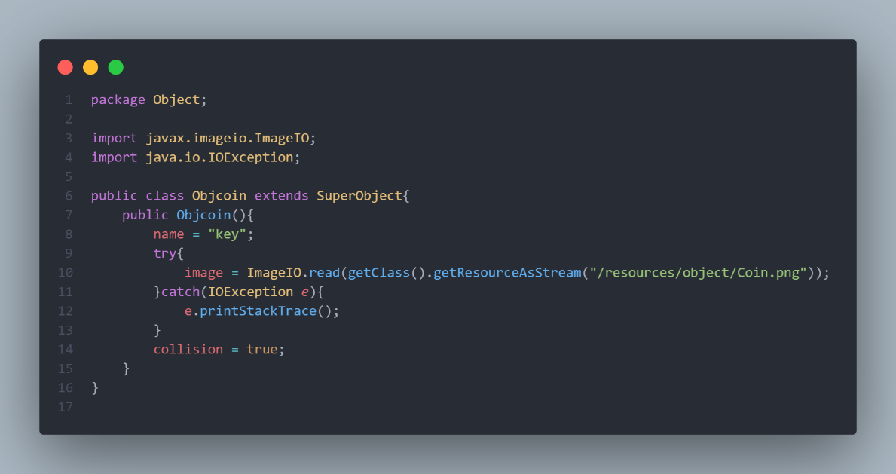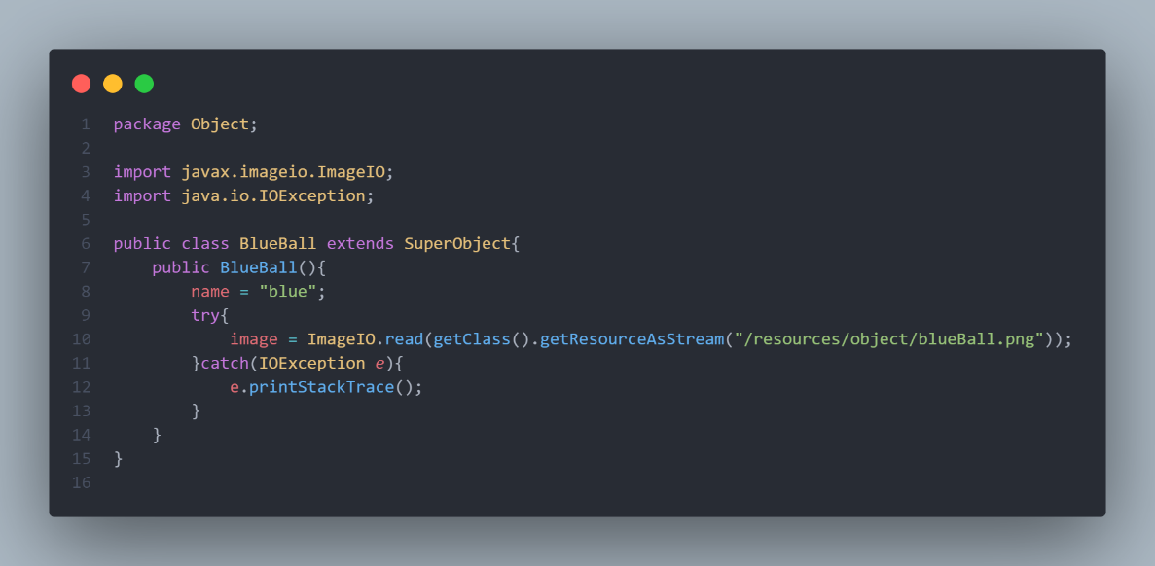

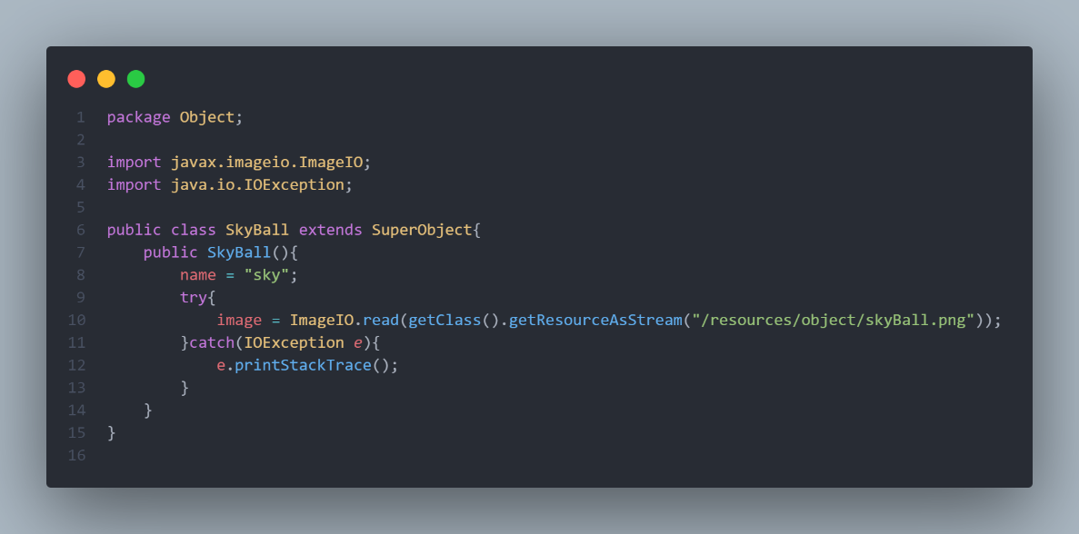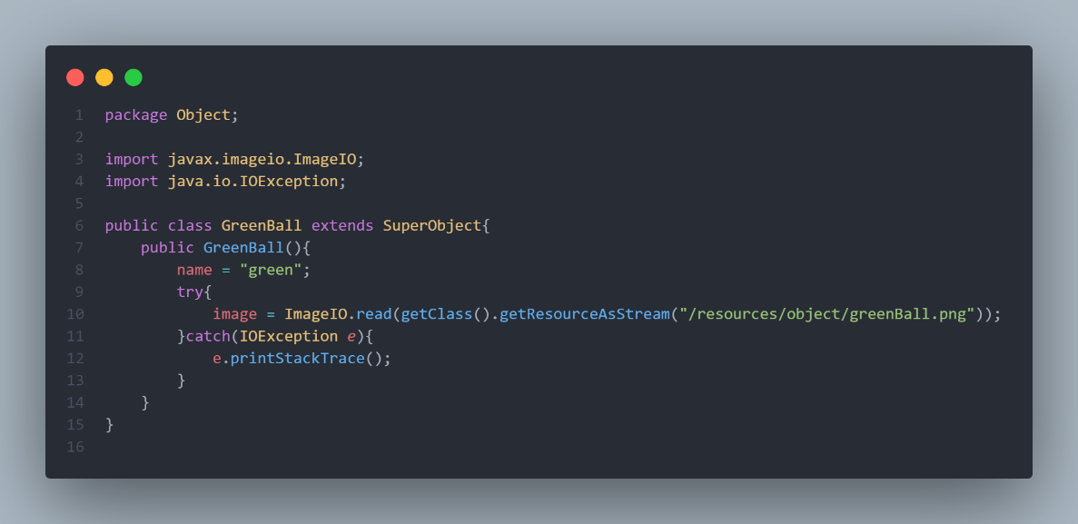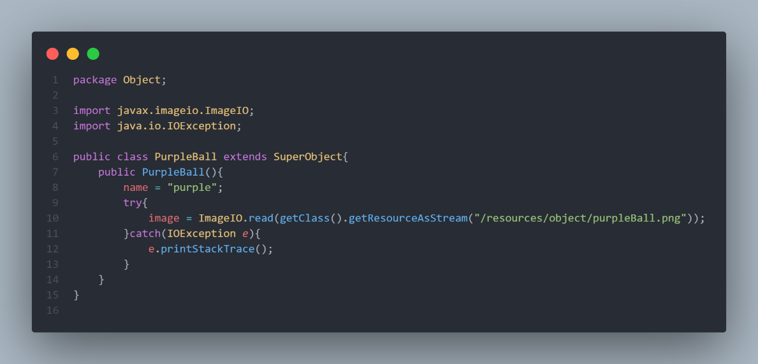

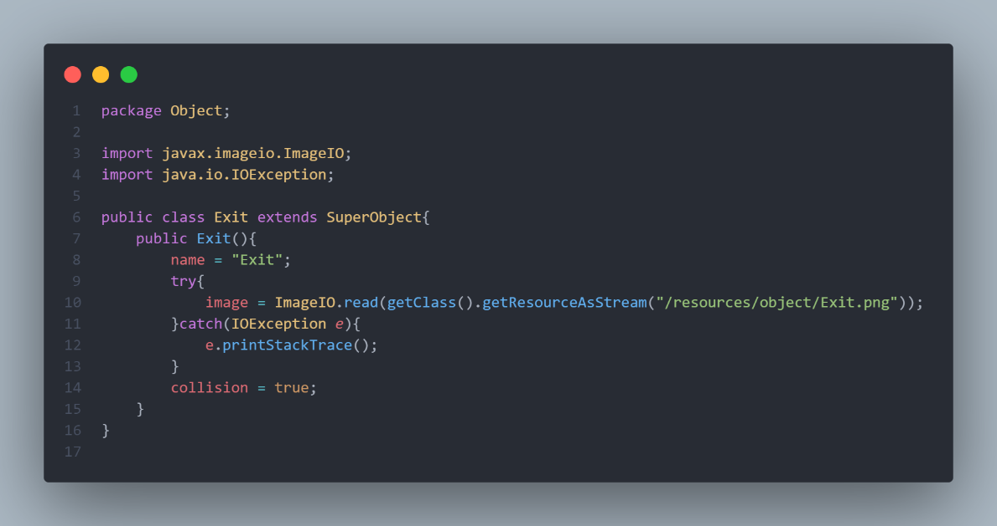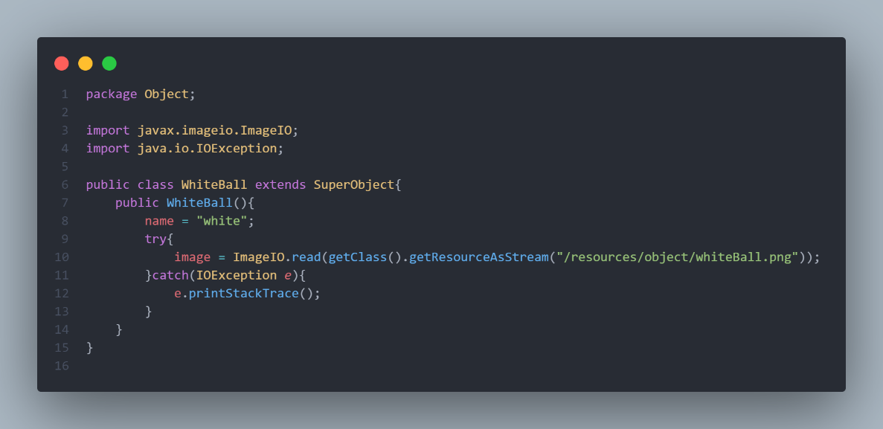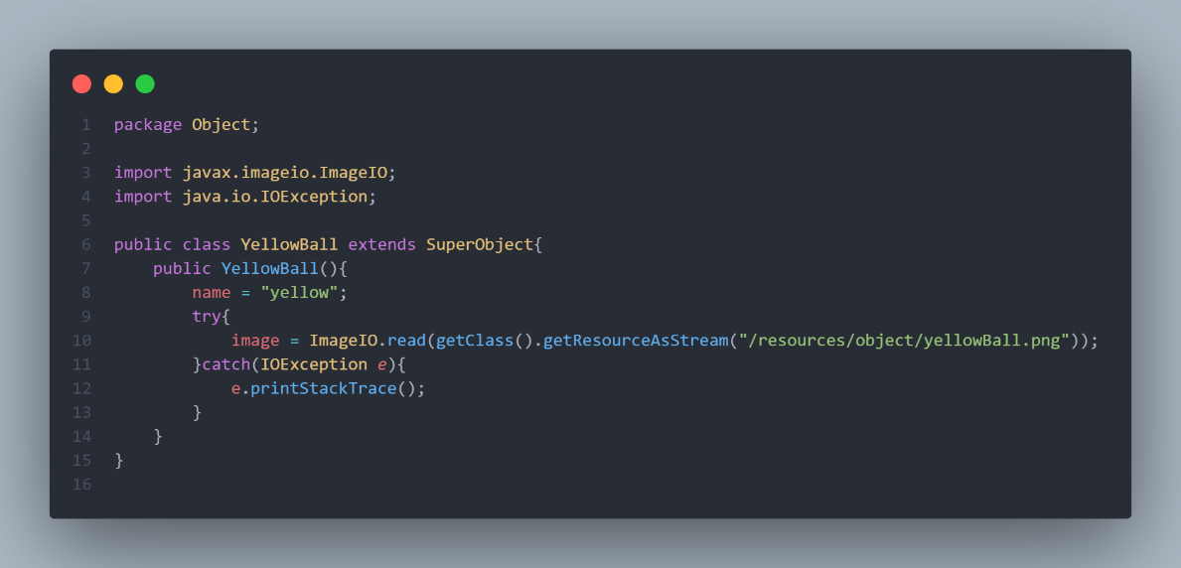

Class Tile

ทำหน้าที่ประกาศตัวแปรไว้รอรับค่ารูปภาพและสถานะของตัวเองเพื่อนำไปสร้างmapของเกม

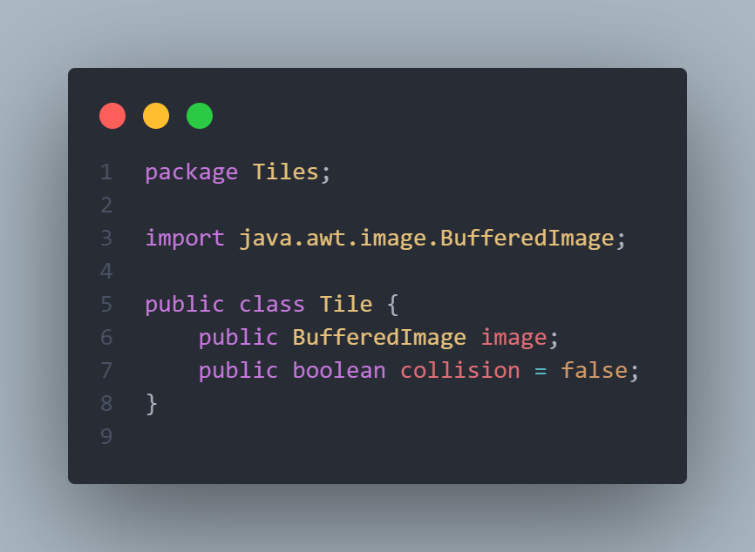

Class TileManager

ทำหน้าที่

* นำtileมารับค่ารูปภาพและเก็บในarray
* และมี constructure ที่มีmethod loadmap เพื่อสร้างmapขึ้นมาทันที

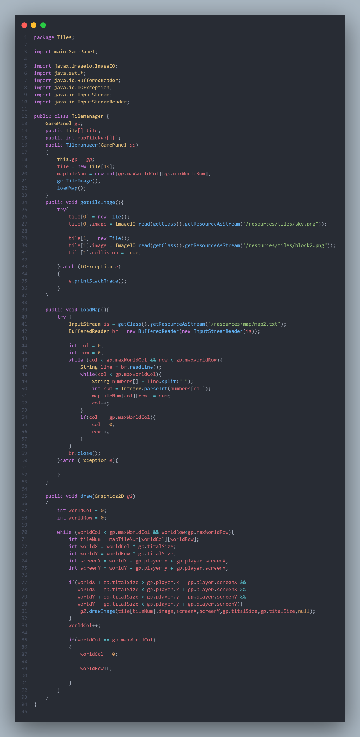

# **สรุป**

## **ปัญหาที่พบระหว่างการพัฒนา**

1. มีความเข้าใจในการทำงานของgraphicที่น้อย ทำให้ใช้เวลานานแก้ไขบัคของโปรแกรม
2. รูปที่ใช้ในตอนออกแบบเล็กเกินไปทำให้ยากต่อการ เขียนโปรแกรมจึงต้องวาดรูปใหม่ทั้งหมด
3. ทำงานไม่ได้ตามแผนที่วางไว้เนื่องจากมีงานวิชาอื่นหลายวิชาทำให้เกมไม่ออกมาดีเท่าที่ควร

## **จุดเด่นของโปรแกรมที่ไม่เหมือนใคร**

1. เขาวงกตที่น่าหงุดหงิดขนาด 50x50 จึงทำให้ผู้เล่นต้องใช้ความอดทนในการเล่นอย่างมาก

## **คำแนะนำสำหรับผู้สอนที่อยากให้อธิบาย หรือที่เรียนแล้วไม่เข้าใจ หรืออยากให้เพิ่มสำหรับรุ่นต่อไป**

อยากให้อาจารย์เฉลย lab ในคาบก่อนหมดเวลาประมาณ 5 นาทีเพื่อที่บางคนอาจจะทำlab วันนั้นไม่ได้เข้าใจมากขึ้น